共同利用保養所利用要領様式一  
(健康保険組合連合会)

共同利用保養所利用申込書

利用申込に関する留意事項  
▷利用者は、返信用の封筒・切手を同封のうえ申し込んで下さい。

▷さ利用申込み期日等、条件は各保養所によって異なります。

▷予約金が必要な場合は、予約金を添えて申込んで下さい。

上記の内容で申込いたします。

【組合記載欄】 受付日

|  |  |  |  |
| --- | --- | --- | --- |
| 利用申込者 | (かな) | 勤務先 または 自宅 | 〒  ※利用通知書の送付先となります |
|  |
| TEL　　　　　　　 ( 　　　　　　) |

|  |  |  |  |  |  |  |  |  |  |  |  |  |  |  |  |  |  |  |  |  |  |  |  |  |  |
| --- | --- | --- | --- | --- | --- | --- | --- | --- | --- | --- | --- | --- | --- | --- | --- | --- | --- | --- | --- | --- | --- | --- | --- | --- | --- |
| 利用保養所 | |  | | | | | | | | | | | | | | | | | | | | | | | |
| 利用月日 | | 宿 泊 | | 年　　　月　　　日 　　時　　 分 〜 　　　年 　　月　　 日　　　時　　　分まで | | | | | | | | | | | | | | | | | | | | | |
| 日帰り | | 年 　　　月 　　　日　　　 時　　　 分 〜 　　　時 　　　分まで | | | | | | | | | | | | | | | | | | | | | |
| 食 事 | | 月　日 | 夕 | | | 朝 | | | 昼 | | | 計 | | | 月 日 | 夕 | | | 朝 | | 昼 | | | 計 | |
| / |  | | |  | | |  | | |  | | | / |  | | |  | |  | | |  | |
| / |  | | |  | | |  | | |  | | | / |  | | |  | |  | | |  | |
| / |  | | |  | | |  | | |  | | | 計 |  | | |  | |  | | |  | |
|  | | | | | | | | | | | | | | | | | | | | | | | | | |
| 利 用 者 | 氏 名 | | | | 記号番号 | | 種別 | | 性別 | | 年齢 | | 氏 名 | | | | | 記号番号 | | 種別 | | | 性別 | | 年齢 |
| (代表者) | | | |  | | 本人・家族 | | 男・女 | |  | |  | | | | |  | | 本人・家族 | | | 男・女 | |  |
|  | | | |  | | 本人・家族 | | 男・女 | |  | |  | | | | |  | | 本人・家族 | | | 男・女 | |  |
|  | | | |  | | 本人・家族 | | 男・女 | |  | |  | | | | |  | | 本人・家族 | | | 男・女 | |  |
|  | | | |  | | 本人・家族 | | 男・女 | |  | |  | | | | |  | | 本人・家族 | | | 男・女 | |  |
| 利用者数 | | 男 | 名 | | | | | 女 | | 名 | | | | 小人 | | | 名 | | | 計 | | 名 | | | |

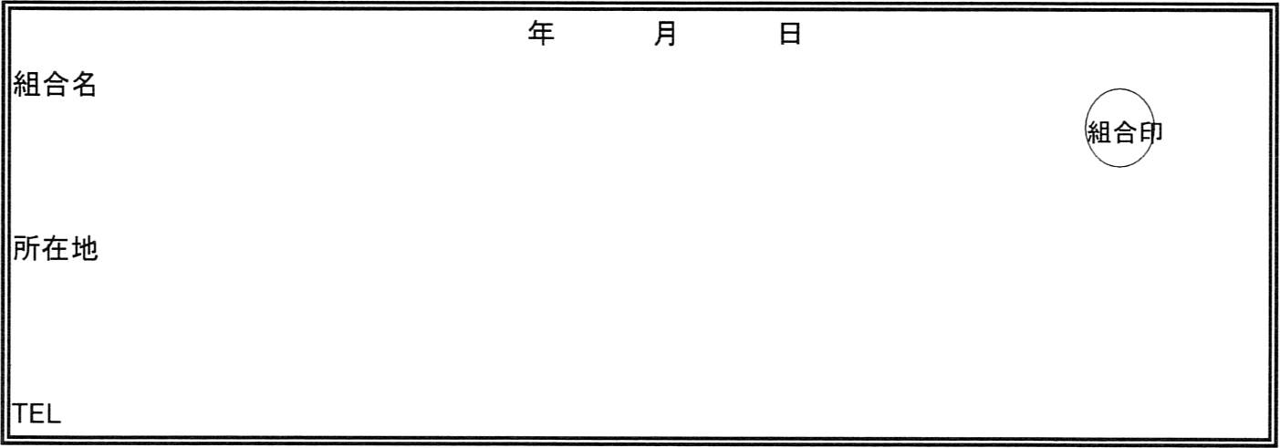

No.